Colegio República Argentina
O’Carrol # 850- Fono 72- 2230332
Rancagua

GUÍA DE ACTIVIDADES LENGUA Y LITERATURA SÉPTIMOS AÑOS 2020
Semana 27 al 30 de Abril 2020
Profesora responsable: Patricia Lagos Moreno patricia.lagos@colegio-republicaargentina.cl

Nombre:
Curso: Fecha :
OA 3 Analizar narraciones leídas para enriquecer su comprensión, considerando, cuando sea pertinente:
- Él o los conflictos de la historia.
- El papel que juega cada personaje en el conflicto y cómo sus acciones afectan a otros personajes.
- El efecto de ciertas acciones en el desarrollo de la historia.
- Cuando habla el narrador y cuando hablan los personajes.
- La disposición temporal de los hechos.
OA 2 : Reflexionar sobre las diferentes dimensiones de la experiencia humana., propia y ajena, a partir de la lectura de obras literarias y otros textos que forman parte de nuestras herencias culturales, abordando los temas estipulados para el curso
OA 4: Analizar los poemas leídos para enriquecer su comprensión, considerando cuando sea pertinente:
- Como el lenguaje poético que emplea el autor apela a los sentidos, sugiere estados de ánimo y crea imágenes.
Instrucciones:
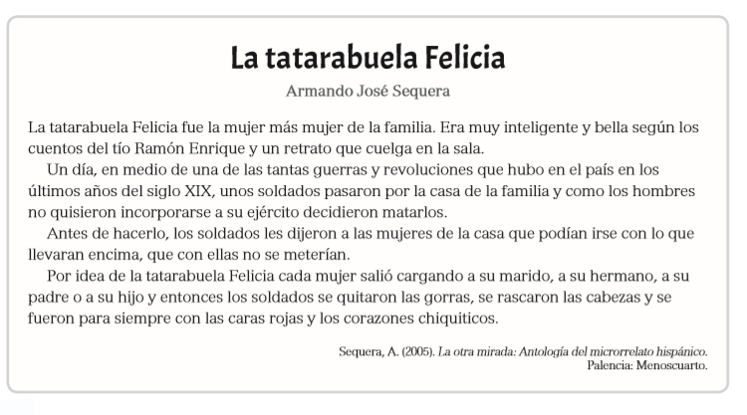
I Lee el siguiente texto marca la letra de la respuesta correcta.

1.- El conflicto que enfrenta la protagonista es:  - La invasión de los soldados.  - Cargar a su marido y a su hermano  - Que los hombres se fueran del lugar  - A y B son correctas | 2.- ¿Qué característica de Felicia la convirtió en heroína de esta historia?  - Su belleza  - Su liderazgo  - Su inteligencia  - Su fuerza física
3.- ¿Por qué razón los soldados se van “con las caras rotas y los corazones chiquiticos?  - Se avergüenzan de su actuar.  - Porque las mujeres fueron más astutas  - No fueron ellos quienes evitaron los asesinatos de sus familias  - Porque su amor no fue correspondido.  - I y II son correctas  - II y III son correctas  - Solo IV es correcta  - I, II y III son correctas | 4.- Felicia y los soldados, son respectivamente, personajes:  - Principal- Incidentales  - Secundario- Principales  - Principal- Secundario  - Secundario- Incidental
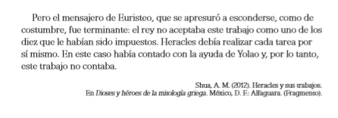
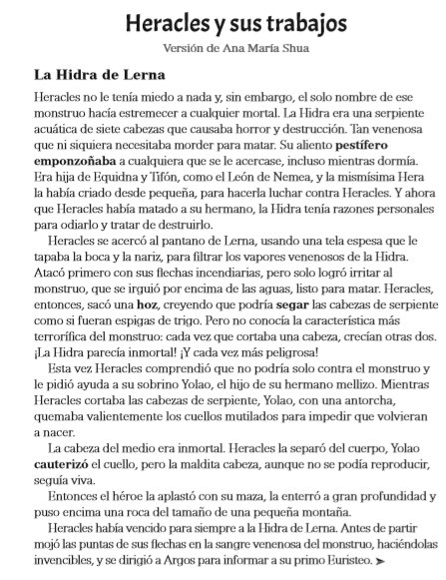
II Lee el texto y completa las actividades

1.- Menciona dos características de Heracles y fundaméntalas con fragmentos del texto.
Característica | Fragmento
Recuerda que al copiar textual debes hacerlo entre comillas (“Pero el mensajero...”)
2.- ¿Qué motivaciones tienen Heracles y la Hidra para enfrentarse?
- Heracles_____________________________________________________
- Hidra________________________________________________________
3.- ¿Por qué Euristeo decide anular esta prueba?
____________________________________________________________________________________________________________________________________

III Lee y luego identifica la figura literaria que está presente en los siguientes textos:

Versos | Figura Literaria
El viento de la noche gira en el cielo y canta...
... y el agua se desliza presurosa y alegre por las piedras...
...el viento me habla de ti...
¡Oh, más dura que mármol a mis quejas, y al
encendido fuego en que me quemo más helada
que nieve, Galatea!
El chasquido del látigo me asustó

El tic-tac del reloj despierta a todos alrededor
"sus muslos como ríos, sus brazos como ramas, sus ojos como un camino en paz bajo la noche”
"Te lo he dicho un millón de veces ya, deja de hacer el tonto"

--------------------------------------------------------------------------------------------------------------
Recorta esta parte de la hoja , para después comprobar tus repuestas.
¡SIN HACER TRAMPA!

I “LA TATARABUELA FELICIA”

1 | 2 | 3 | 4
A | C | D | C

II “HERACLES Y SUS TRABAJOS”

1.- Pueden ser las siguientes:
Característica | Fragmento
Valentía | “Heracles no tenía miedo de nada”
Perseverancia | “Esta vez no se rindió con nada”
Ingenio | “Se acercó al pantano usando una tela que le tapaba la boca y la nariz para filtrar los vapores venenosos”

2.- Motivaciones:
Heracles: cumplir con los trabajos impuestos para conseguir el perdón divino y la inmortalidad.
Hidra: Heracles había vencido a su hermano, por lo que lo odiaba y soñaba destruirlo.
3.- Porque la prueba debía realizarla por sí solo, pero Heracles recibió ayuda de su sobrino Yolao para vencer a la Hidra.

III FIGURAS LITERARIAS

Personificación
Metáfora
Hipérbaton
Onomatopeya
Comparación
Hipérbole

